مراحل انبات البذرة
راحل إنبات البذرة بواسطة: سناء الدويكات - آخر تحديث: ٠٧:٤٥ ، ٣٠ يونيو ٢٠١٥ ذات صلة مراحل نمو البذرة مراحل نمو بذرة القمح مراحل الإنبات مراحل نمو نبتة الفول تمرّ جميع الكائنات الحية بمراحل للنمو تبدأ بمرحلة بسيطة إلى أن يتطوّر هذا الكائن الحي إلى الشكل النهائي في المرحلة النهائية من النمو، والنباتات تمرّ أيضاً بمراحل أثناء نموها تبدأ من البذرة التي تنتج بعملية الإخصاب، ثم تقوم البذرة بتخزين المواد الغذائية حتى تصبح بذوراً كاملة، وتحتوي كل بذرة على جنين في داخلها وهو المسؤول عن نمو البذرة حيث يجب أن يبقى هذا الجنين بعيداً عن الحرارة و البرودة، ويوجد نوعان من البذور؛ وحيدة الأجنّة التي تحتوي في داخلها جنيناً واحداً لينتج نبات واحد، وعدّة أجنّة لتنتج نباتات متعدّدة، ثم تستخدم البذور الكاملة في الزراعة لإنتاج النبات حسب نوع البذرة. العوامل التي تساعد على إنبات البذرة قبل الدخول في مراحل إنبات البذرة سنذكر العوامل التي تساعد على نموها: الرطوبة: يجب توفر الرطوبة قي التربة حتى تتشرّب البذرة الماء وتبدأ بالنمو، كما يجب وجود وسط يساعد في إذابة المواد الغذائية لكي تنتقل إلى جميع أجزاء الجنين وهذه الأجزاء هي البراعم والجذور. الأكسجين: وهو مهم لكي تتنفس النبتة وأيضاً مهم لعملية التمثيل الضوئية. الحرارة: لكلّ نوع من البذور درجة حرارة معينة تلزمه حتى ينمو فالحرارة العالية كثيراً وكذلك البرودة الشديدة من العوامل التي تمنع نمو البذور مهما كان نوعها وهناك أنواع تحتاج إلى درجة حرارة محددة؛ فمثلاً الفاصوليا لا تنمو إلّا بدرجة حرارة 35 ولا تنمو فوق أو تحت هذه الدرجة. مراحل إنبات البذرة لإنبات البذرة عدة مراحل تتلخص فيما يلي: المرحلة الأولى: فيها تمتص البذرة الماء مما يزيد من رطوبتها ويبدأ حجمها بالتضاعف وهنا تبدأ الإنزيمات

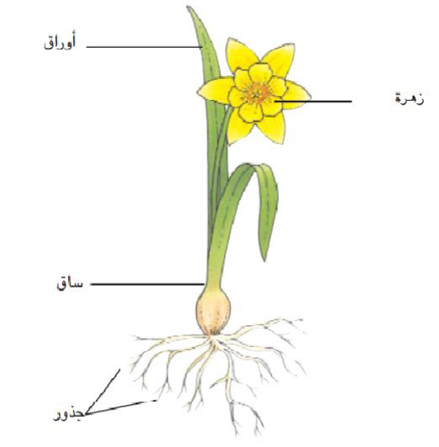

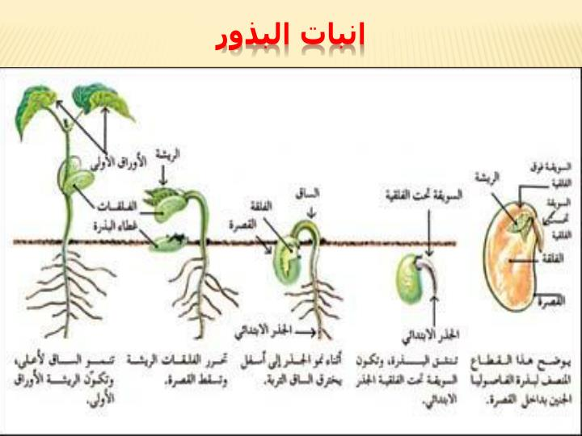

التي تُكوِّن الجنين بالنشاط مما يعمل على تفتح البذرة وتبدأ الجذور بالظهور ويمكن هنا استخدام المواد الكيميائية لتسريع عملية ظهور الجذور. المرحلة الثانية: وفي هذه المرحلة يتم تحليل المواد الغذائية المُخزنة في البذرة إلى مواد بسيطة وهذه المواد هي عبارة عن بروتينات وكربوهيدرات وغيرها. المرحلة الثالثة: وهنا تبدأ النبتة في النمو والظهور فوق سطح الأرض فتظهر بعض الأوراق الصغيرة مع الساق مع نمو الجذور تحت الأرض بحيث يزداد حجمها. وهناك نوعين من الإنبات: إنبات هوائي: وهو الشكل الذي تظهر فيه النباتات فوق سطح الأرض، وتظهر الأوراق والثمار فوق الأرض مثل نبات الكرز والتفاح والعديد من الأصناف التي تكون ثمارها على الشجرة. إنبات أرضي: وهو على عكس الإنبات الأرضي، بحيث تبقى الثمار تحت الأرض وتظهر بعض الأوراق والسيقان الصغيرة فوق الأرض مثل البطاطس والجزر.
